实验15、ThinkPHP框架（2）
1、 实验目的和要求
- 掌握ThinkPHP框架安装；
- 掌握ThinkPHP框架CRUD操作；

2、 实验环境
- PC机；
- 操作系统：Windows；
- Web服务器：Apache；数据库服务器：MySQL；语言解释器：PHP；
- 以上软件的集成安装包：XAMPP或WampServer；
3、 实验实现过程

(1)、ThinkPHP框架U(更新Update)操作
(a)在news_list.html页面中id的传递给news_edit.html
{volist name="res" id="news"}
<tr class="success">
<td class="text-center"><input type="checkbox" value="1" name="idarr[]" class="cbox"></td>
<td>{$news.title}</td>
<td>{$news.createtime}</td>
<td>
<div class="btn-group">
<a href="{:url('news_edit',array('id'=>$news.id))}" class="btn btn-default btn-gradient"><span class="glyphicons glyphicon-pencil"></span></a>
<a onclick="return confirm('确定要删除吗？');" href="#" class="btn btn-default btn-gradient dropdown-toggle"><span class="glyphicons glyphicon-trash"></span></a>
</div>
</td>
</tr>
{/volist}

(2)在news_edit.html页面的表单控件中显示点击需修改的目标数据，效果如下：
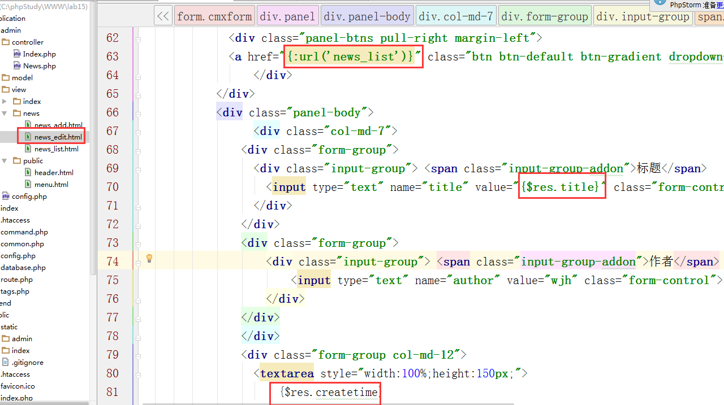
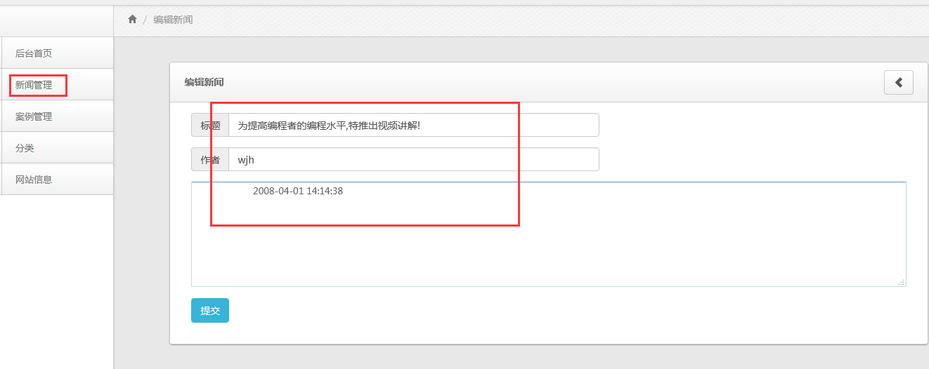
业务逻辑(Controller) （News.php）
public function news_edit()
{
if(request()->isPost()){
$res=db('tb_affiche')->where('id',input('id'))->update(['title'=>$_POST['title'],'content'=>$_POST['content'],'createtime'=>date("Y-m-d H:i:s")]);
if($res){
$this->success('编辑新闻成功！',url('news_list'));
}else{
$this->error('编辑新闻失败');return;
}
}
$res=db("news_info")->where(['id'=>input('id')])->find();
$this->assign('res',$res);
return view();
}
最终页面效果截图：

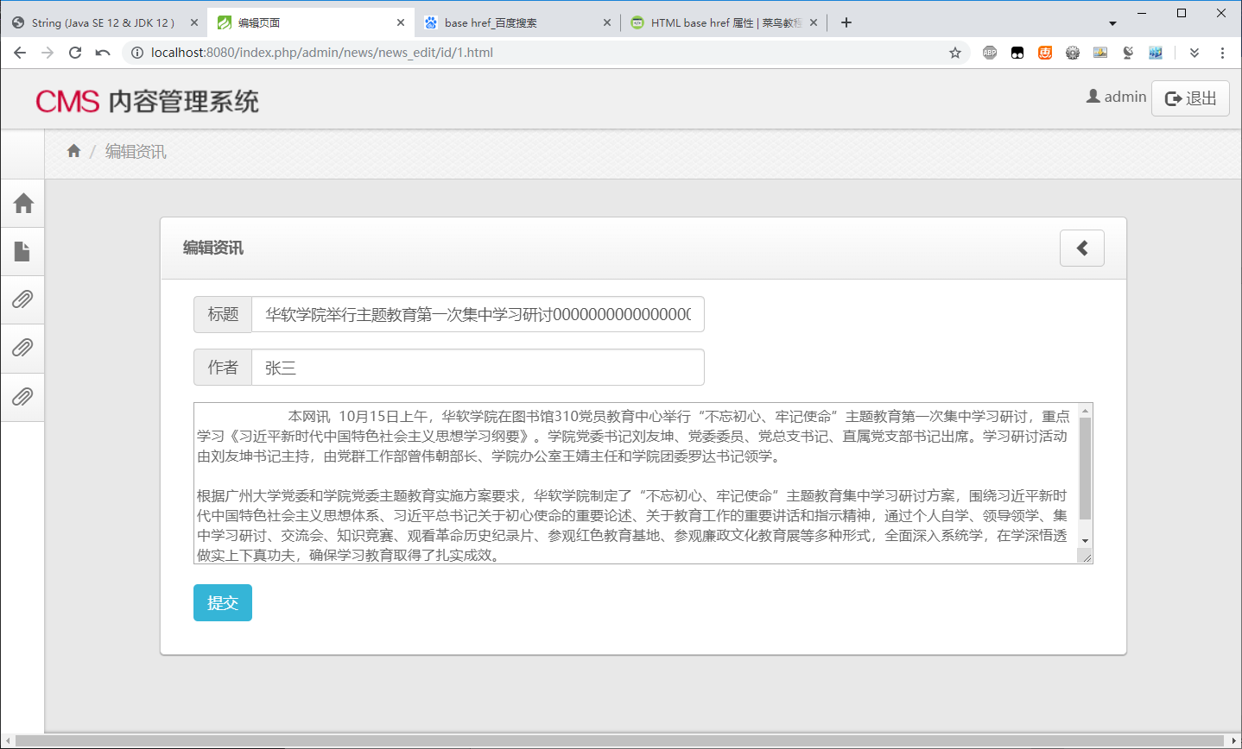

(2)、ThinkPHP框架D(删除Delete)操作
业务逻辑(Controller) （News.php）
public function news_delete()
{
$res=db('news_info')->where(['id'=>input('id')])->delete();
if($res){
$this->success('删除新闻成功！',url('news_list'));
}else{
$this->error('删除失败');return;
}
}

最终页面效果截图：

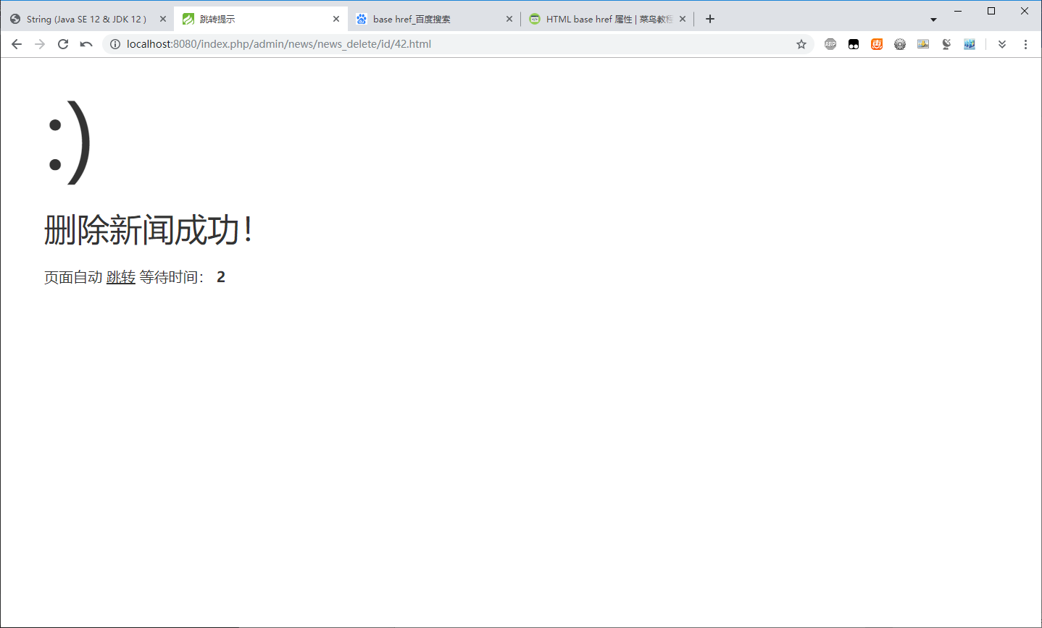

（3）实现分页功能
1）控制器News.php中的news_list操作方法修改如下：
public function news_list()
{
//$res=db("tb_affiche")->select(）->paginate(10);查询并分页
$newsres=db("affiche")->paginate(6);
$this->assign("newsres",$newsres);
return view();

2）表示层news_list.html页面
<div class="panel-body">
<table class="table table-striped table-bordered table-hover dataTable">
<tr class="active">
<th class="text-center">
<a class="btn btn-gray btn-sm" id="selectAll">全选</a>
</th>
<th>标题</th>
<th>添加时间</th>
<th width="200">操作</th>
</tr>
{volist name="newsres" id="news"}
<tr class="success">
<td class="text-center"><input type="checkbox" value="{$news.id}" name="id[]" class="cbox"></td>
<td>{$news.title}</td>
<td>{$news.createtime}</td>
<td>
<div class="btn-group">
<a href="{:url('news_edit',array('id'=>$news['id']))}" class="btn btn-default btn-gradient"><span class="glyphicons glyphicon-pencil"></span></a>
<a onclick="return confirm('确定要删除吗？');" href="{:url('news_delete',array('id'=>$news['id']))}" class="btn btn-default btn-gradient dropdown-toggle"><span class="glyphicons glyphicon-trash"></span></a>
</div>
</td>
</tr>
{/volist}
</table>
<div class="pull-left">
<button type="submit" class="btn btn-default btn-gradient pull-right delall"><span class="glyphicons glyphicon-trash"></span></button>
</div>
<div class="pull-right">
<ul class="pagination" id="paginator-example">
{$newsres->render()} <!--分页-->
</ul>
</div>
</div>
</form>
</div>

最终页面效果截图：

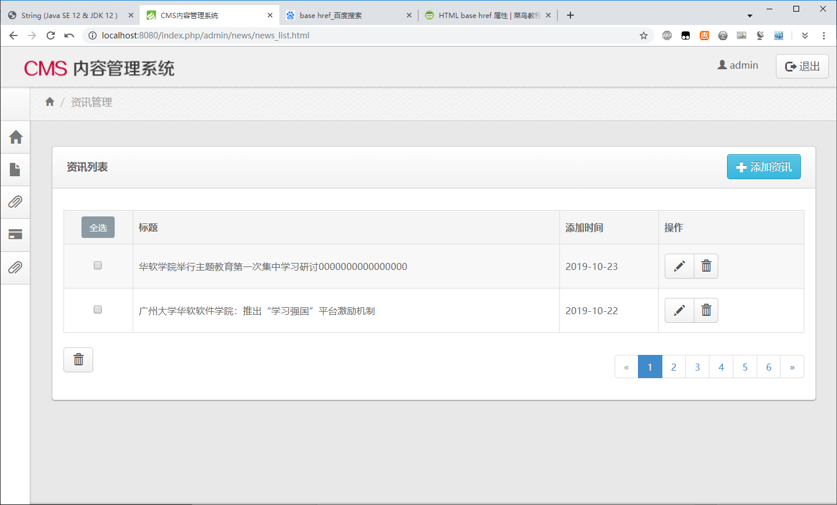

补充：ThinkPHP框架D(删除Delete)操作
（1）在view表示层的news_list.html中（传id的方式）：
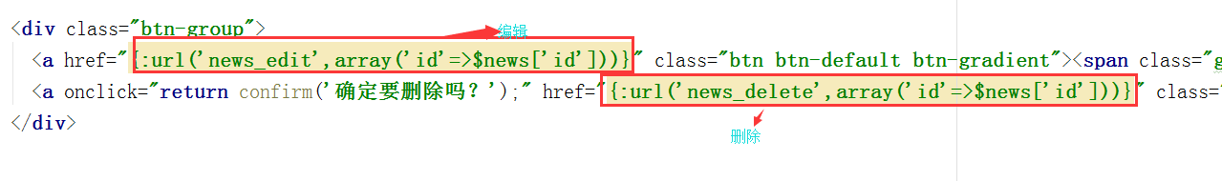
（2）业务逻辑(Controller) （News.php）
public function news_delete()
{
$res=db('news_info')->where(['id'=>input('id')])->delete();
if($res){
$this->success('删除新闻成功！',url('news_list'));
}else{
$this->error('删除失败');return;
}
}

最终页面效果截图：

